Перечень
незаселенного (невостребованного) арендного жилья Барановичского района
по состоянию на 01.01.2025
Общее наименование  объекта, адрес | Наименование  балансодержателя | Общая  площадь  (кв.м) | Фото | Контактные телефоны | Планируемый способ вовлечения в хозяйственный оборот
город БАРАНОВИЧИ
квартира в блокированном доме, г. Барановичи ул. Б. Хмельницкого д. 19 кв. 4 | ОАО «Барановичский райагросервис» | 29,7 | 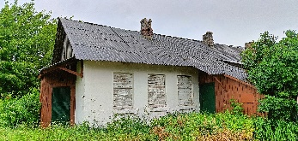 | 8(0163)46 93 98 | ремонт
квартира в блокированном доме, г. Барановичи ул. Б. Хмельницкого д. 19 кв. 5 | ОАО «Барановичский райагросервис» | 29,7 |  | 8(0163)46 93 98 | ремонт
квартира в блокированном доме, г. Барановичи ул. Б. Хмельницкого д. 19 кв. 6 | ОАО «Барановичский райагросервис» | 29,7 |  | 8(0163)46 93 98 | ремонт
ВЕЛИКОЛУКСКИЙ СЕЛЬСОВЕТ
квартира в многоквартирном жилом доме, д. Великие Луки ул. Советская д. 26 кв. 1 | КУМПП ЖКХ «Барановичское районное ЖКХ» | 41,1 | 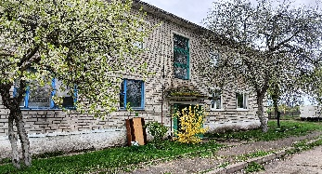 | 8(0163)66 31 09 | ремонт
ВОЛЬНОВСКИЙ СЕЛЬСОВЕТ
квартира в блокированном доме, аг. Вольно ул.Парковая д.4 кв.1 | ОАО «Экспериментальная база «Вольно» | 43,4 | 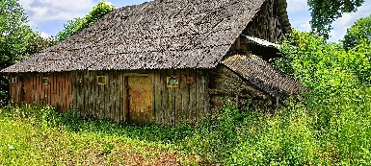 | 8(0163)46 11 51 | продажа
квартира в блокированном доме, д. Верхнее Чернихово ул. Парковая д. 15 кв. 2 | ОАО «Экспериментальная база «Вольно» | 21,8 | 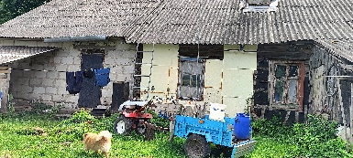 | 8(0163)46 11 51 | продажа
квартира в блокированном доме, д. Верхнее Чернихово ул. Парковая д. 15 кв. 3 | ОАО «Экспериментальная база «Вольно» | 21,6 |  | 8(0163)46 11 51 | продажа
одноквартирный жилой дом, д. Нагорное ул. Бригадная д. 6 | ОАО «Экспериментальная база «Вольно» | 46,5 | 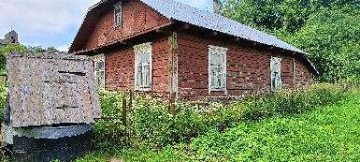 | 8(0163)46 11 51 | реконструкция
квартира в блокированном доме, д. Нижнее Чернихово ул.Комсомольская д.34 кв.1 | ОАО «Экспериментальная база «Вольно» | 102,3 | 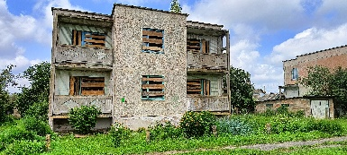 | 8(0163)46 11 51 | продажа
квартира в блокированном доме, д. Нижнее Чернихово ул.Комсомольская д.34 кв.2 | ОАО «Экспериментальная база «Вольно» | 80,0 |  | 8(0163)46 11 51 | продажа
квартира в многоквартирном жилом доме, д. Нижнее Чернихово ул.Юбилейная д.9 кв.1 | ОАО «Экспериментальная база «Вольно» | 40,9 | 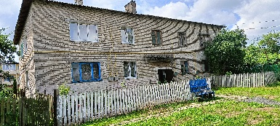 | 8(0163)46 11 51 | реконструкция
квартира в многоквартирном жилом доме д. Нижнее Чернихово ул.Юбилейная д.11 кв.4 | ОАО «Экспериментальная база «Вольно» | 33,3 | 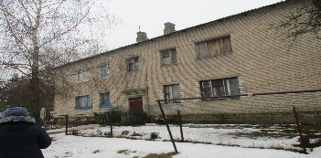 | 8(0163)46 11 51 | ремонт
квартира в многоквартирном жилом доме д. Нижнее Чернихово ул.Юбилейная д.11 кв.5 | ОАО «Экспериментальная база «Вольно» | 33,3 |  | 8(0163)46 11 51 | ремонт
квартира в многоквартирном жилом доме д. Нижнее Чернихово ул.Юбилейная д.11 кв.6 | ОАО «Экспериментальная база «Вольно» | 38,9 |  | 8(0163)46 11 51 | ремонт
квартира в блокированном доме, д. Савичи пер.Школьный д.6 кв.1 | ОАО «Экспериментальная база «Вольно» | 36,1 | 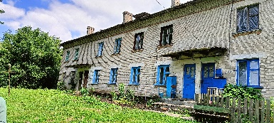 | 8(0163)46 11 51 | продажа
квартира в блокированном доме, д. Савичи пер.Школьный д.6 кв.2 | ОАО «Экспериментальная база «Вольно» | 36,1 |  | 8(0163)46 11 51 | продажа
квартира в блокированном доме, д. Савичи пер.Школьный д.6 кв.3 | ОАО «Экспериментальная база «Вольно» | 45,3 |  | 8(0163)46 11 51 | продажа
квартира в блокированном доме, д. Савичи пер.Школьный д.6 кв.4 | ОАО «Экспериментальная база «Вольно» | 36,3 |  | 8(0163)46 11 51 | продажа
квартира в блокированном доме, д. Савичи пер.Школьный д.6 кв.5 | ОАО «Экспериментальная база «Вольно» | 39,2 |  | 8(0163)46 11 51 | продажа
квартира в блокированном доме, д. Савичи пер.Школьный д.6 кв.6 | ОАО «Экспериментальная база «Вольно» | 47,8 |  | 8(0163)46 11 51 | продажа
квартира в блокированном доме, д. Савичи пер.Школьный д.8 кв.1 | ОАО «Экспериментальная база «Вольно» | 47,1 | 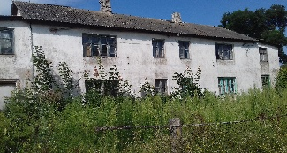 | 8(0163)46 11 51 | ремонт
квартира в блокированном доме, д. Савичи пер.Школьный д.8 кв.3 | ОАО «Экспериментальная база «Вольно» | 47,3 |  | 8(0163)46 11 51 | ремонт
квартира в блокированном доме, д. Савичи пер.Школьный д.8 кв.4 | ОАО «Экспериментальная база «Вольно» | 47,1 |  | 8(0163)46 11 51 | ремонт
квартира в блокированном доме, д.Савичи, ул. Школьная, д. 2, кв. 3 | КУМПП ЖКХ «Барановичское районное ЖКХ» | 46,6 | 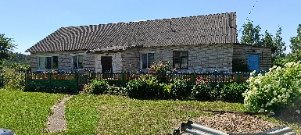 | 8(0163)66 31 09 | предоставление
квартира в блокированном доме, д. Савичи ул. Школьная д. 4 кв. 1 | ОАО «Экспериментальная база «Вольно» | 64,9 | 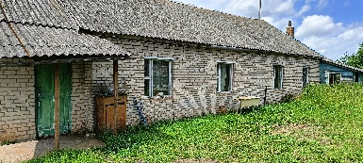 | 8(0163)46 11 51 | продажа
квартира в блокированном доме, д. Савичи ул. Школьная д. 4 кв. 2 | ОАО «Экспериментальная база «Вольно» | 58 |  | 8(0163)46 11 51 | продажа
одноквартирный жилой дом, д. Тишковцы ул. Центральная д. 27 | Вольновский сельский исполнительный комитет | 52,6 | 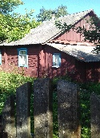 | 8(0163)46 11 48 | предоставление
ГОРОДИЩЕНСКИЙ СЕЛЬСОВЕТ
квартира в блокированном доме, аг. Арабовщина ул. Озёрная д. 15 кв. 2 | КУМПП ЖКХ «Барановичское районное ЖКХ» | 32,7 | 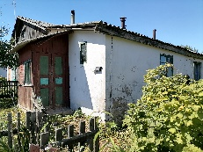 | 8(0163)66 31 09 | продажа
квартира в блокированном доме, аг. Арабовщина ул. Озёрная д. 15 кв. 3 | КУМПП ЖКХ «Барановичское районное ЖКХ» | 35,5 | 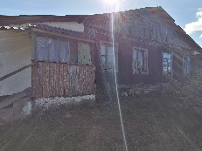 | 8(0163)66 31 09 | продажа
квартира в блокированном доме, аг. Арабовщина ул. Озёрная д. 15 кв. 4 | КУМПП ЖКХ «Барановичское районное ЖКХ» | 35,5 |  | 8(0163)66 31 09 | продажа
квартира в блокированном доме, г.п.Городище ул. Арцимени д. 4 кв. 1 | КУМПП ЖКХ «Барановичское районное ЖКХ» | 52,28 | 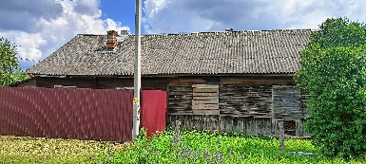 | 8(0163)66 31 09 | продажа
квартира в блокированном доме, г.п.Городище ул. Мицкевича д.16 кв. 2 | КУМПП ЖКХ «Барановичское районное ЖКХ» | 53,4 | 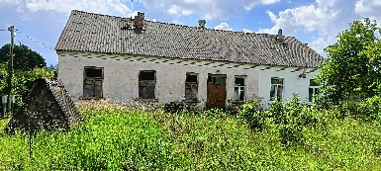 | 8(0163)66 31 09 | продажа
квартира в блокированном доме, г.п. Городище ул. Рымши д. 3 кв. 2 | КУМПП ЖКХ «Барановичское районное ЖКХ» | 30,7 | 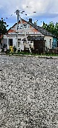 | 8(0163)66 31 09 | продажа
одноквартирный жилой дом, д.Переволока,ул. Сельская, д. 7 | КУМПП ЖКХ «Барановичское районное ЖКХ | 86,7 | 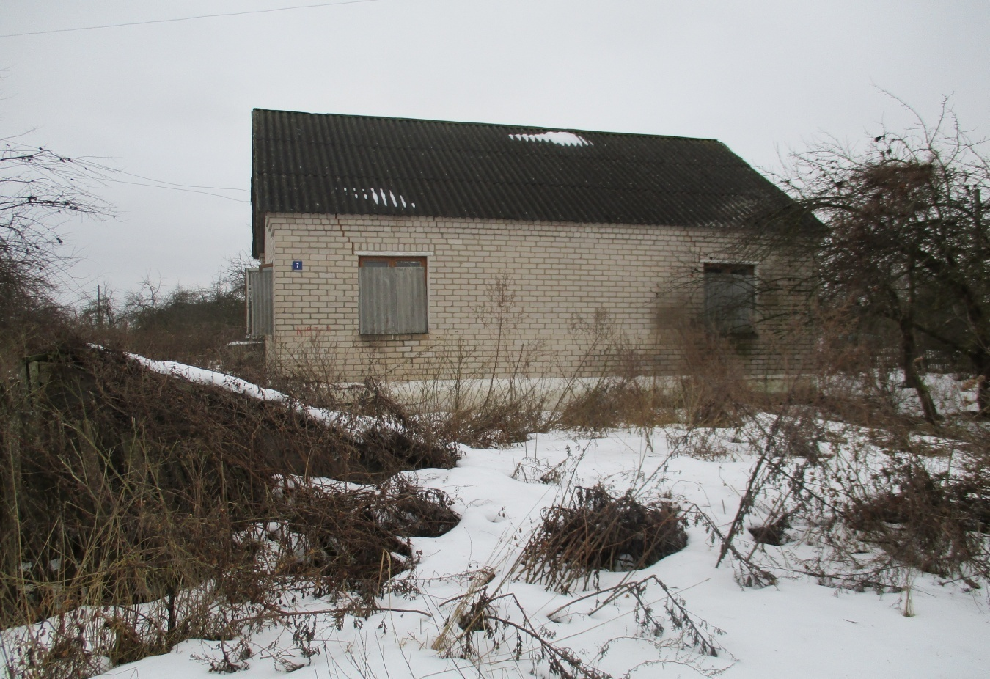 | 8(0163)66 31 09 | продажа
одноквартирный жилой дом, д.Переволока,ул. Сельская, д. 8 | КУМПП ЖКХ «Барановичское районное ЖКХ | 87,5 | 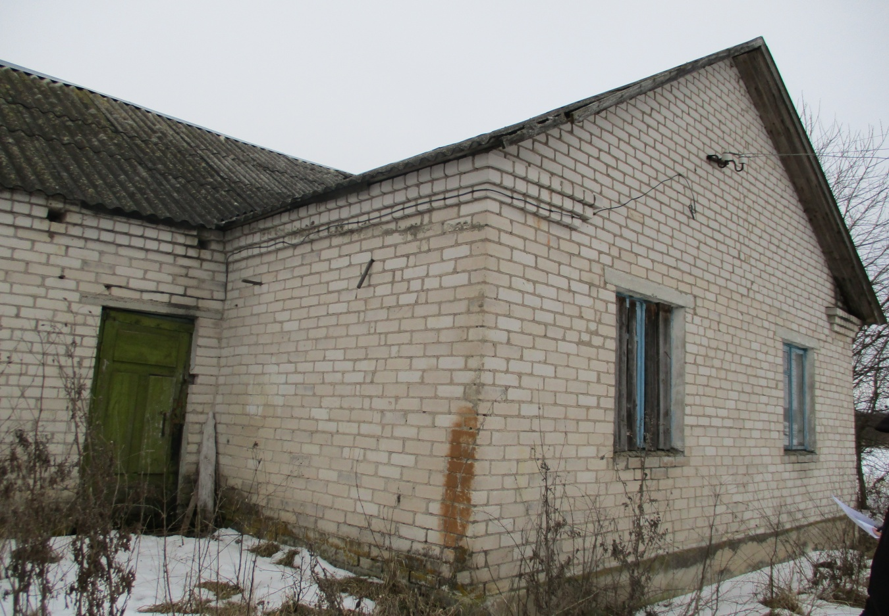 | 8(0163)66 31 09 | продажа
одноквартирный жилой дом, д.Переволока,ул. Сельская, д. 10 | КУМПП ЖКХ «Барановичское районное ЖКХ | 95,2 | 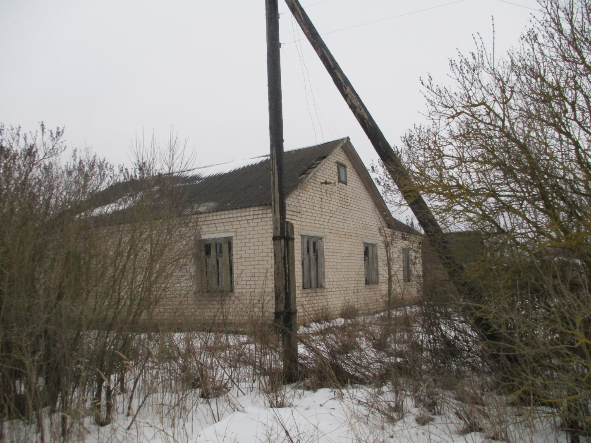 | 8(0163)66 31 09 | продажа
одноквартирный жилой дом, д.Пенчин, ул. Луговая, д. 10 | КУМПП ЖКХ «Барановичское районное ЖКХ | 85,8 | 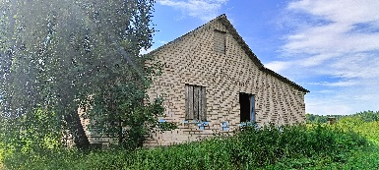 | 8(0163)66 31 09 | продажа
одноквартирный жилой дом, д.Пенчин, ул. Луговая, д. 12 | КУМПП ЖКХ «Барановичское районное ЖКХ | 86,9 | 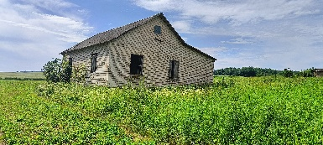 | 8(0163)66 31 09 | продажа
квартира в блокированном доме, д. Скробово ул. Центральная д. 7 кв. 2 | КУМПП ЖКХ «Барановичское районное ЖКХ | 63,5 | 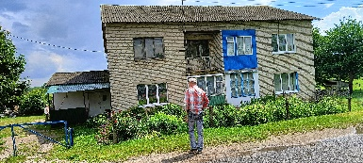 | 8(0163)66 31 09 | ремонт
квартира в блокированном доме, д. Скробово ул. Центральная д. 19 кв. 2 | КУМПП ЖКХ «Барановичское районное ЖКХ | 38,7 | 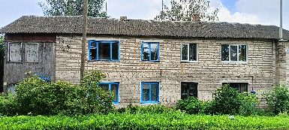 | 8(0163)66 31 09 | предоставление
квартира в блокированном доме, п.Советский, ул. Заводская, д. 9, кв. 2 | КУМПП ЖКХ «Барановичское районное ЖКХ | 68,9 | 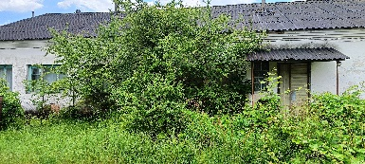 | 8(0163)66 31 09 | продажа
квартира в блокированном доме, п.Советский, ул. Заводская, д. 11А, кв. 1 | КУМПП ЖКХ «Барановичское районное ЖКХ | 20,3 | 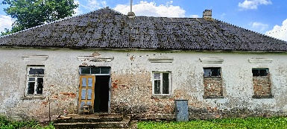 | 8(0163)66 31 09 | продажа
квартира в блокированном доме, п.Советский, ул. Заводская, д. 11Б, кв. 2 | КУМПП ЖКХ «Барановичское районное ЖКХ | 36,2 | 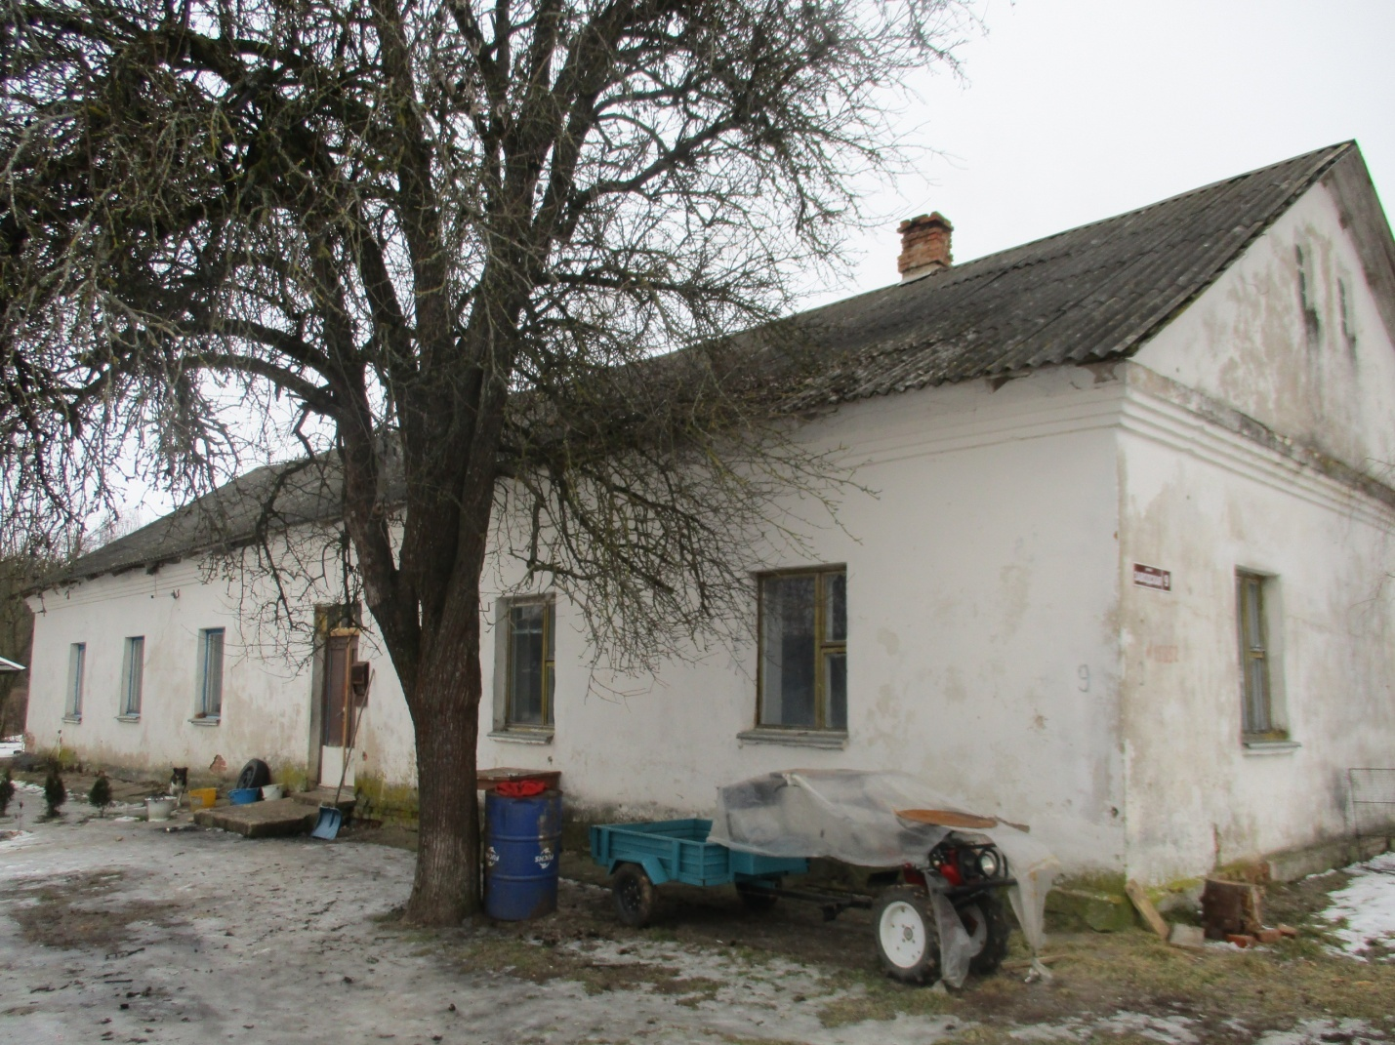 | 8(0163)66 31 09 | ремонт
квартира в блокированном доме, п.Советский, ул. Заводская, д. 11Б, кв. 4 | КУМПП ЖКХ «Барановичское районное ЖКХ | 47,8 |  | 8(0163)66 31 09 | ремонт
ЖЕМЧУЖНЕНСКИЙ СЕЛЬСОВЕТ
квартира в многоквартирном жилом доме, д.Свираны, ул. Шоссейная, д.27А, кв. 3 | КУМПП ЖКХ «Барановичское районное ЖКХ | 45,2 | 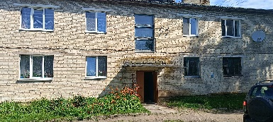 | 8(0163)66 31 09 | предоставление
квартира в многоквартирном жилом доме, д.Свираны, ул. Шоссейная, д.27А, кв. 4 | КУМПП ЖКХ «Барановичское районное ЖКХ | 41,6 |  | 8(0163)66 31 09 | ремонт
КРОШИНСКИЙ СЕЛЬСОВЕТ
квартира в блокированном доме, д. Ишколдь ул Интернациональная д. 5 кв. 1 | КУМПП ЖКХ «Барановичское районное ЖКХ | 79,4 | 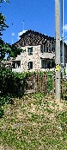 | 8(0163)66 31 09 | продажа
квартира в блокированном доме, д. Ольсевичи, пер. Зеленый, д.10, кв. 1 | КУМПП ЖКХ «Барановичское районное ЖКХ | 60,5 | 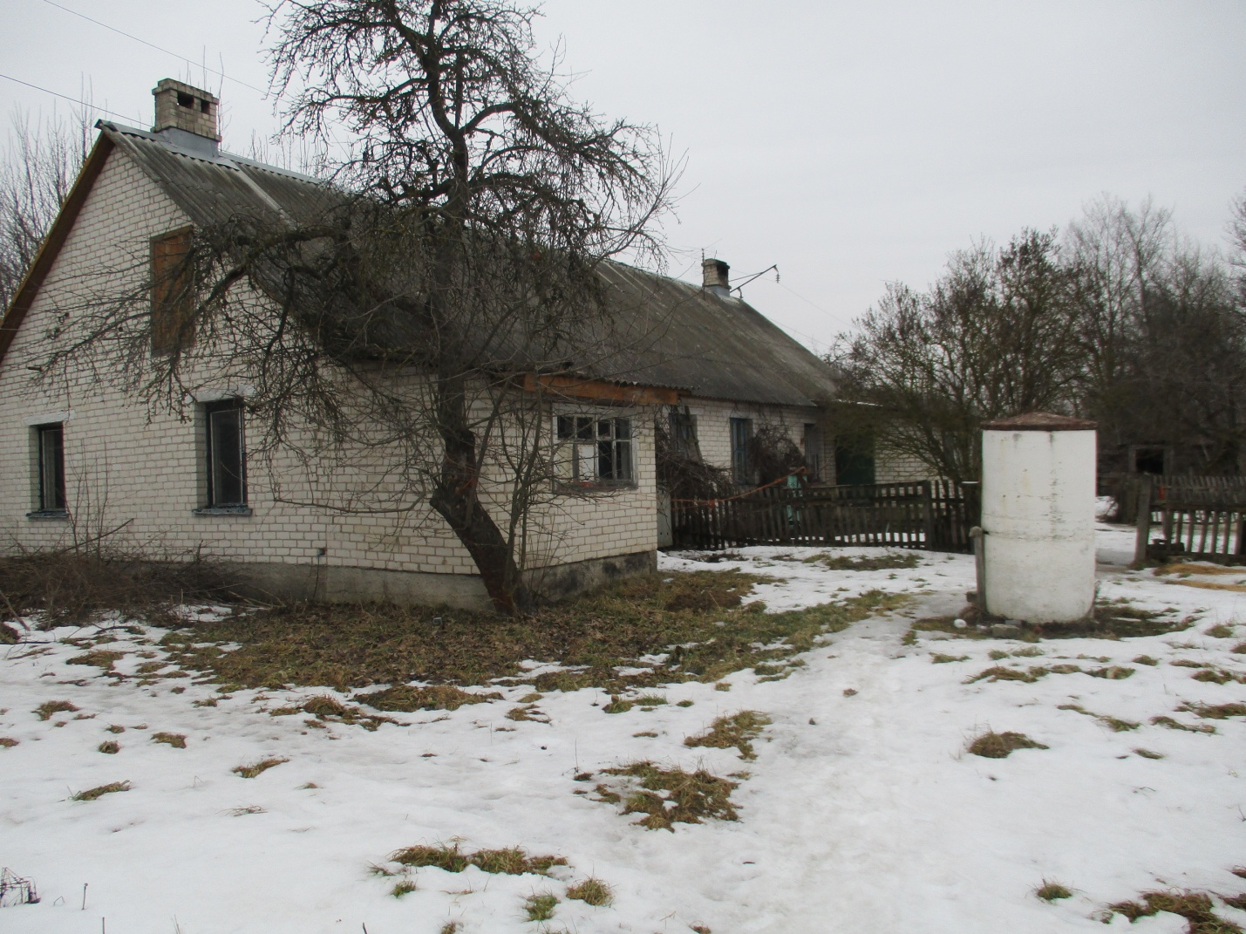 | 8(0163)66 31 09 | продажа
квартира в многоквартирном жилом доме, д.Петковичи, ул. Чернышева, д.4А, кв. 4 | КУМПП ЖКХ «Барановичское районное ЖКХ | 41,5 | 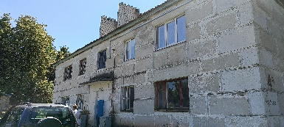 | 8(0163)66 31 09 | ремонт
квартира в многоквартирном жилом доме, д.Петковичи, ул. Чернышева, д.4А, кв. 5 | КУМПП ЖКХ «Барановичское районное ЖКХ | 40,8 |  | 8(0163)66 31 09 | ремонт
квартира в блокированном доме, д.Петковичи, ул. Чернышева, д. 14, кв. 1 | КУМПП ЖКХ «Барановичское районное ЖКХ | 95,1 | 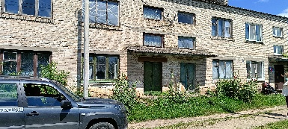 | 8(0163)66 31 09 | ремонт
квартира в блокированном доме, д.Петковичи, ул. Чернышева, д. 14, кв. 2 | КУМПП ЖКХ «Барановичское районное ЖКХ | 93,9 |  | 8(0163)66 31 09 | ремонт
квартира в блокированном доме, д.Петковичи, ул. Чернышева, д. 14, кв. 3 | КУМПП ЖКХ «Барановичское районное ЖКХ | 94,3 |  | 8(0163)66 31 09 | ремонт
квартира в блокированном доме, д.Петковичи, ул. Чернышева, д. 17, кв. 3, 1 этаж | КУМПП ЖКХ «Барановичское районное ЖКХ | 43,3 | 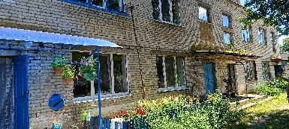 | 8(0163)66 31 09 | ремонт
квартира в блокированном доме, д.Петковичи, ул. Чернышева, д. 17, кв. 4, 2 этаж | КУМПП ЖКХ «Барановичское районное ЖКХ | 48,3 |  | 8(0163)66 31 09 | ремонт
МАЛАХОВЕЦКИЙ СЕЛЬСОВЕТ
квартира в блокированном доме, аг. Мирный ул. Лесная д. 5 кв. 3 | КУМПП ЖКХ «Барановичское районное ЖКХ | 56,2 | 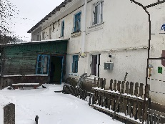 | 8(0163)66 31 09 | предоставление
квартира в многоквартирном жилом доме, д.Утес, ул.Гагарина, д. 59, кв. 2 | КУМПП ЖКХ «Барановичское районное ЖКХ | 37,7 | 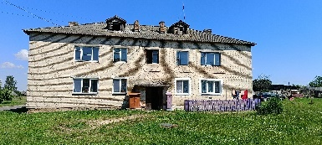 | 8(0163)66 31 09 | ремонт
квартира в многоквартирном жилом доме, д.Утес, ул.Гагарина, д. 59, кв. 7 | КУМПП ЖКХ «Барановичское районное ЖКХ | 39,3 |  | 8(0163)66 31 09 | ремонт
МОЛЧАДСКИЙ СЕЛЬСОВЕТ
квартира в многоквартирном жилом доме, д. Катминовцы д. 5 кв. 1 | ОАО «Барановичский райагросервис» | 41,7 | 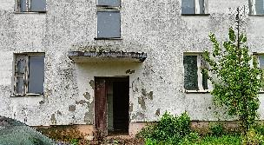 | 8(0163)46 93 98 | ремонт
квартира в многоквартирном жилом доме, д. Катминовцы д. 5 кв. 2 | ОАО «Барановичский райагросервис» | 57,7 |  | 8(0163)46 93 98 | ремонт
квартира в многоквартирном жилом доме, д. Катминовцы д. 5 кв. 5 | ОАО «Барановичский райагросервис» | 42,5 |  | 8(0163)46 93 98 | ремонт
квартира в многоквартирном жилом доме, д. Катминовцы д. 5 кв. 6 | ОАО «Барановичский райагросервис» | 58,8 |  | 8(0163)46 93 98 | ремонт
квартира в многоквартирном жилом доме, д. Катминовцы д. 5 кв. 7 | ОАО «Барановичский райагросервис» | 45,4 |  | 8(0163)46 93 98 | ремонт
одноквартирный жилой дом, д. Катминовцы ул.Новая д. 21 | ОАО «Барановичский райагросервис» | 123,6 | 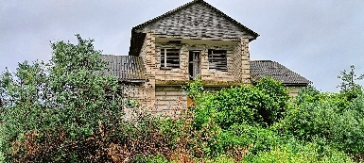 | 8(0163)46 93 98 | продажа
одноквартирный жилой дом, д.Данейки ул. Садовая д. 2 | КУМПП ЖКХ «Барановичское районное ЖКХ | 59,0 | 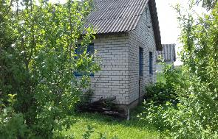 | 8(0163)66 31 09 | продажа
одноквартирный жилой дом, д. Зоричи д. 49 | КУМПП ЖКХ «Барановичское районное ЖКХ | 70,2 | 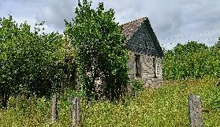 | 8(0163)66 31 09 | продажа
одноквартирный жилой дом, д. Малая Своротва, ул. Вильчковского, д. 30 | КУМПП ЖКХ «Барановичское районное ЖКХ | 81,8 | 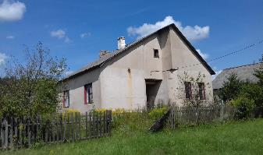 | 8(0163)66 31 09 | продажа
НОВОМЫШСКИЙ СЕЛЬСОВЕТ
квартира в многоквартирном жилом доме, д. Заболоть ул. Молодежная д. 5 кв. 6 | КУМПП ЖКХ «Барановичское районное ЖКХ | 41,9 | 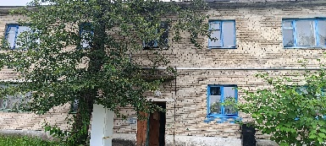 | 8(0163)66 31 09 | предоставление
квартира в многоквартирном жилом, д. Люшнево пер. Молодежный д.11 кв.6 | КУМПП ЖКХ «Барановичское районное ЖКХ | 57,31 | 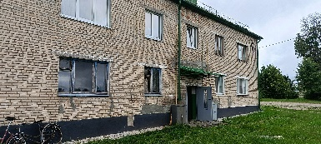 | 8(0163)66 31 09 | ремонт
квартира в многоквартирном жилом, д. Люшнево пер. Молодежный д.18 кв. 1 | КУМПП ЖКХ «Барановичское районное ЖКХ | 40,8 | 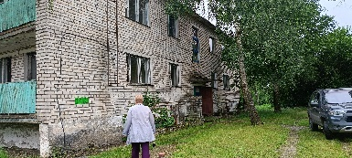 | 8(0163)66 31 09 | продажа
квартира в многоквартирном жилом, д. Люшнево пер. Молодежный д.18 кв. 2 | КУМПП ЖКХ «Барановичское районное ЖКХ | 58,4 |  | 8(0163)66 31 09 | продажа
квартира в многоквартирном жилом, д. Люшнево пер. Молодежный д.18 кв. 6 | КУМПП ЖКХ «Барановичское районное ЖКХ | 58,9 |  | 8(0163)66 31 09 | продажа
квартира в многоквартирном жилом, д. Люшнево пер. Молодежный д.18 кв. 7 | КУМПП ЖКХ «Барановичское районное ЖКХ | 43 |  | 8(0163)66 31 09 | продажа
квартира в блокированном доме, д. Новая Мышь ул. Слонимская д. 38, кв. 5 | КУМПП ЖКХ «Барановичское районное ЖКХ | 57 | 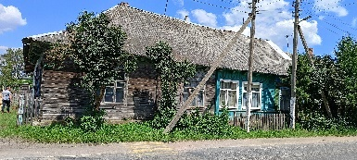 | 8(0163)66 31 09 | ремонт
одноквартирный жилой дом, п. Первомайский ул. Озёрная д. 4 | КУМПП ЖКХ «Барановичское районное ЖКХ | 76 | 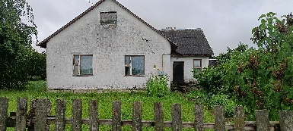 | 8(0163)66 31 09 | продажа
квартира в многоквартирном жилом доме, д.Тешевле, ул. Октябрьская, д. 1, кв. 4 | КУМПП ЖКХ «Барановичское районное ЖКХ | 32,9 | 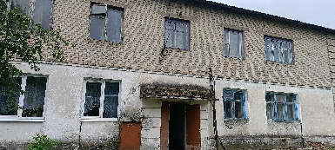 | 8(0163)66 31 09 | ремонт
квартира в многоквартирном жилом доме, д.Тешевле, ул. Октябрьская, д. 1, кв. 6 | КУМПП ЖКХ «Барановичское районное ЖКХ | 39,3 |  | 8(0163)66 31 09 | ремонт
квартира в многоквартирном жилом доме, д.Тешевле, ул. Октябрьская, д. 3, кв.3 | КУМПП ЖКХ «Барановичское районное ЖКХ | 39,3 | 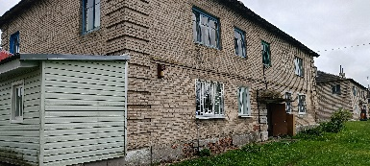 | 8(0163)66 31 09 | ремонт
квартира в многоквартирном жилом доме, д.Тешевле, ул. Октябрьская, д. 3, кв.4 | КУМПП ЖКХ «Барановичское районное ЖКХ | 32,3 |  | 8(0163)66 31 09 | ремонт
квартира в многоквартирном жилом доме, д.Тешевле, ул. Октябрьская, д. 5, кв. 5 | КУМПП ЖКХ «Барановичское районное ЖКХ | 33,4 | 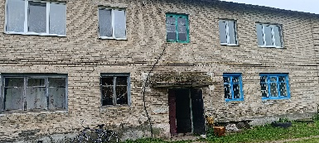 | 8(0163)66 31 09 | продажа
квартира в многоквартирном жилом доме, д.Тешевле, ул. Октябрьская, д. 5, кв.6 | КУМПП ЖКХ «Барановичское районное ЖКХ | 38,4 |  | 8(0163)66 31 09 | продажа
ПОЛОНКОВСКИЙ СЕЛЬСОВЕТ
одноквартирный жилой дом, д.Верхлесье ул. Лесная д.11 | КУМПП ЖКХ «Барановичское районное ЖКХ | 77,9 | 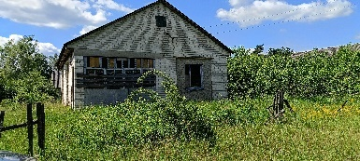 | 8(0163)66 31 09 | ремонт
одноквартирный жилой дом, д. Иванковичи ул. 17 Сентября д. 25 | КУМПП ЖКХ «Барановичское районное ЖКХ | 63,8 | 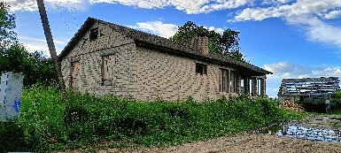 | 8(0163)66 31 09 | продажа
квартира в блокированном доме, д. Лотвичи ул. Мирошникова д. 6 кв. 2 | КУМПП ЖКХ «Барановичское районное ЖКХ | 30,5 | 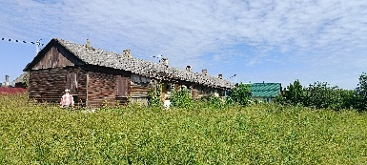 | 8(0163)66 31 09 | продажа
одноквартирный жилой дом, д. Полонка ул. Щербакова д. 52 | КУМПП ЖКХ «Барановичское районное ЖКХ | 53,8 | 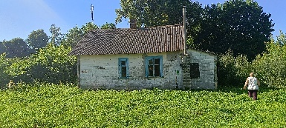 | 8(0163)66 31 09 | продажа
одноквартирный жилой дом, аг. Перховичи, ул. Иванова д. 9 | КУМПП ЖКХ «Барановичское районное ЖКХ | 99,9 | 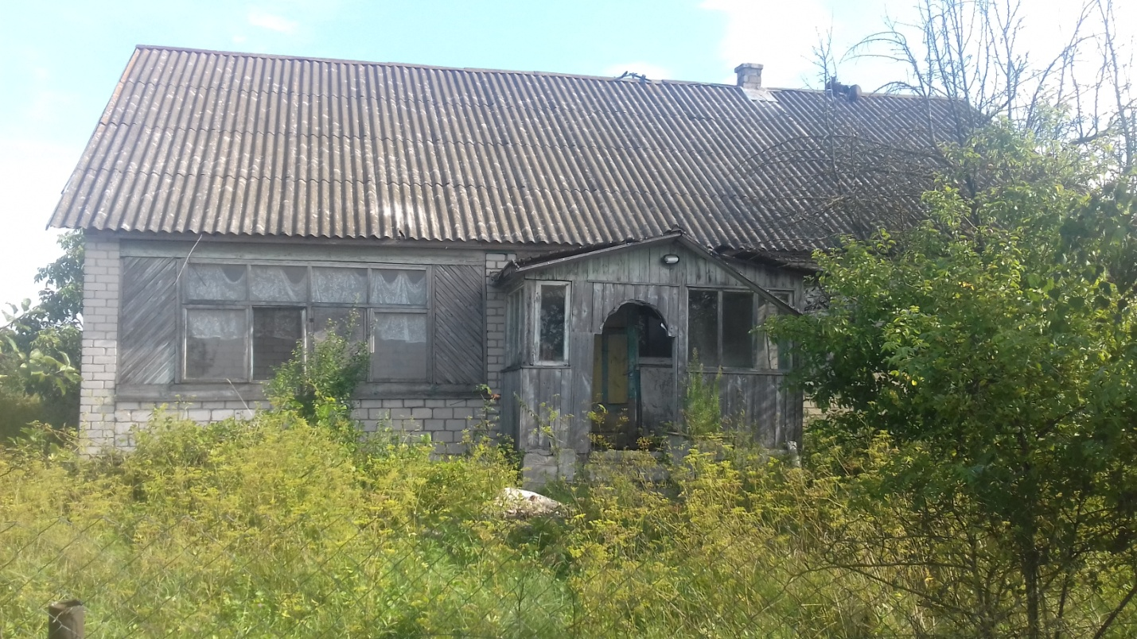 | 8(0163)66 31 09 | ремонт
ПОЧАПОВСКИЙ СЕЛЬСОВЕТ
квартира в блокированном доме, д .Доброполь ул. Тихая д. 1 кв. 2 | КУМПП ЖКХ «Барановичское районное ЖКХ | 30,3 | 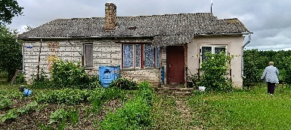 | 8(0163)66 31 09 | ремонт
квартира в блокированном доме, д . Доброполь ул. Тихая д. 7 кв. 2 | КУМПП ЖКХ «Барановичское районное ЖКХ | 59,3 | 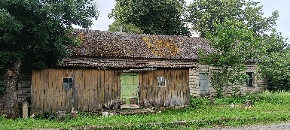 | 8(0163)66 31 09 | продажа
квартира в многоквартирном жилом доме, д . Доброполь ул. Центральная д.11 кв. 1 | КУМПП ЖКХ «Барановичское районное ЖКХ | 40,2 | 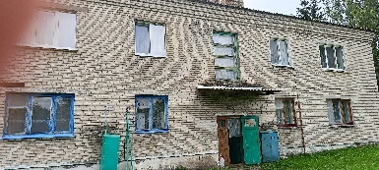 | 8(0163)66 31 09 | ремонт
квартира в многоквартирном жилом доме, д . Доброполь ул. Центральная д.11 кв. 4 | КУМПП ЖКХ «Барановичское районное ЖКХ | 41,0 |  | 8(0163)66 31 09 | ремонт
квартира в многоквартирном жилом доме, аг.Почапово, ул. Центральная, д. 17, кв. 5 | КУМПП ЖКХ «Барановичское районное ЖКХ | 41,8 | 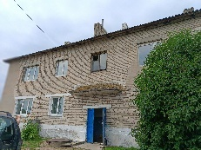 | 8(0163)66 31 09 | ремонт
одноквартирный жилой дом, аг.Почапово, ул. Солнечная, д. 8 | КУМПП ЖКХ «Барановичское районное ЖКХ | 73,8 | 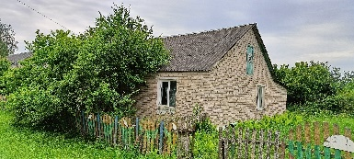 | 8(0163)66 31 09 | продажа
одноквартирный жилой дом, аг.Почапово, ул. Солнечная, д. 11 | КУМПП ЖКХ «Барановичское районное ЖКХ | 51,7 | 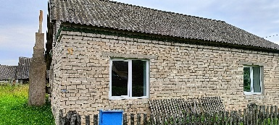 | 8(0163)66 31 09 | ремонт
одноквартирный жилой дом, аг.Почапово, ул. Солнечная, д. 13 | КУМПП ЖКХ «Барановичское районное ЖКХ | 50,9 | 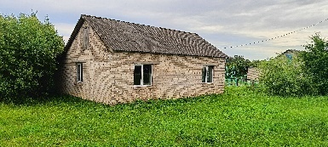 | 8(0163)66 31 09 | продажа
СТОЛОВИЧСКИЙ СЕЛЬСОВЕТ
квартира в блокированном доме, д. Домашевичи ул. Центральная д. 14 кв. 1 | КУМПП ЖКХ «Барановичское районное ЖКХ | 20,8 | 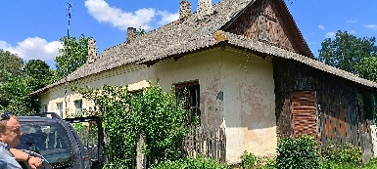 | 8(0163)66 31 09 | продажа
квартира в блокированном доме, п. Октябрьский ул. Центральная д. 6А кв.3 | КУМПП ЖКХ «Барановичское районное ЖКХ | 29,3 | 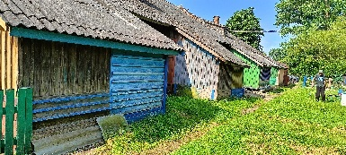 | 8(0163)66 31 09 | продажа
квартира в блокированном доме, п. Октябрьский ул. Центральная д. 10Б кв.8 | КУМПП ЖКХ «Барановичское районное ЖКХ | 30 | 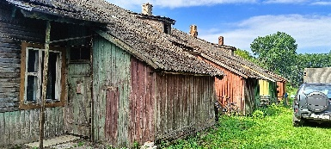 | 8(0163)66 31 09 | продажа
квартира в блокированном доме, д. Тюкантовичи ул. Пасечная д. 3 кв. 1 | КУМПП ЖКХ «Барановичское районное ЖКХ | 30,3 | 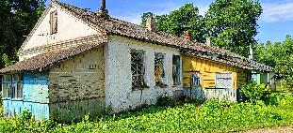 | 8(0163)66 31 09 | продажа

